实验七 凝胶渗透色谱法测定聚合物分子量及分布（GPC）
实验报告

1 引言
凝胶渗透色谱（GPC）又称体积排除色谱（SEC），以多孔性微球为固定相、聚合物溶剂为流动相，依据溶质分子流体力学体积的差异实现分离，是测定聚合物相对分子质量及其分布最常用的方法之一。淋洗曲线本身只反映分离结果，须借助标定关系将保留时间换算为相对分子质量，再用切割法统计各种平均分子量。
本报告处理第一组样品的 GPC 测试数据。样品为聚苯乙烯，以四氢呋喃（THF）为淋洗液、示差折光指数（RI）检测器检测，采用 12 个窄分布聚苯乙烯标样建立的三次多项式标定曲线换算分子量。报告由原始淋洗曲线确定基线与积分区间，标出三个色谱峰的积分区域；引用软件积分得到的数均、重均分子量与分散系数并对样品的分子量分布特征进行分析与讨论。

2 实验部分

2.1 实验目的
（1）加深对凝胶渗透色谱（GPC）仪测定聚合物相对分子质量及其原理的理解。
（2）学会使用 GPC。
（3）掌握用 GPC 测定聚苯乙烯的相对分子质量及其分布的实验技术。

2.2 实验原理
凝胶渗透色谱是一种液相色谱，其分离依据是溶质体积不同所引起的渗透能力差异。色谱固定相为多孔性微球，微孔尺寸与高分子线团尺寸相当。当聚合物溶液随淋洗液进入色谱柱后，体积较小的分子向微孔内渗透的概率大，在柱内流经的路径长，淋洗体积（保留体积）大；体积较大的分子被部分排除在微孔之外，保留体积小，因而组分按分子流体力学体积由大到小依次淋出。当分子大到完全不能进入微孔时，保留体积趋于固定相粒间体积的下限；当分子小到渗透概率趋于最大时，保留体积趋于固定相总孔体积与粒间体积之和的上限。只有分子体积介于两者之间，色谱才有良好的分离作用。
仪器流程上，储液瓶中的淋洗液经脱气后由输液泵以恒定流速输送，经进样器把样品溶液送入色谱柱分离，淋出液流经浓度检测器连续检测，最后由数据系统记录完整的淋洗曲线。本实验使用示差折光指数（RI）检测器：稀溶液与纯溶剂折光指数之差近似与聚合物浓度成正比，故以示差折光信号作为淋出组分的质量响应。
实验证明，保留体积 V_{e} 与聚合物相对分子质量 M 存在单值对应关系，可用标定（校正）关系表示：
lg M = A′ − B′V_{e} (1)
式中 A′、B′ 为常数，与高分子链结构、支化、溶剂、温度等影响溶液中分子体积的因素有关，也与固定相体积和操作条件等仪器因素有关。标定关系仅在固定相渗透极限以内有效，分子量过高或过低都会偏离线性，因此需用一组已知分子量的窄分布标样在相同实验条件下标定。本次实验使用PS为标样。若标样与被测聚合物结构不同，可将 Mark–Houwink 方程代入普适校正关系 lg M[η] = A_{u} − B_{u} V_{e}，使校正常数不再依赖链结构。
数据处理采用“切割法”：确定基线后，把基线与淋洗曲线包围的面积按保留时间等距切割成若干切片，每个切片的归一化面积（或高度）代表该组分的含量，切片保留时间经标定曲线换算为切片分子量 M_{i}，由此得到相对分子质量分布，并按下式计算平均分子量：
M_{n} = Σ_{i} H_{i} / Σ_{i}(H_{i}/M_{i})
M_{w} = Σ_{i} H_{i}M_{i} / Σ_{i} H_{i}
式中 H_{i} 为第 i 个切片的高度。多分散指数（分散系数）d = M_{w}/M_{n}。一般认为切割数达 20 以上时切割密度引起的误差已小于 GPC 方法本身的误差；本实验由软件自动切割。

2.3 仪器与样品

仪器：GPC、分析天平、微孔过滤器、配样瓶、注射器

试剂：聚苯乙烯标样、悬浮聚合的聚苯乙烯，四氢呋喃

2.4 实验步骤与测试条件
（1）色谱柱标定：将不同相对分子质量的窄分布聚苯乙烯标样配成混合标样溶液，待仪器基线稳定后进样，由各标样峰保留时间与已知分子量建立 lg M–t 标定曲线；本次所用标定曲线为三次多项式拟合。
（2）样品配制：称取聚苯乙烯样品溶于 THF，配制成 5 mg/mL 的溶液，经 0.45 μm 微孔滤膜过滤后转移至进样瓶，该浓度溶液较为适合监测，流速适宜，也有足够的信号用于折光度测试，微孔过滤可以防止一些溶液中的杂质进入样品，影响实验
（3）样品测定：淋洗液 THF（100%），流速 0.5 mL/min；进样量 20 μL；RI 检测器连续记录淋洗曲线。
（4）数据处理：确定基线区间（5.24–10.48 min）与各峰积分区间，软件按标定曲线自动切割并计算各峰平均分子量与分散系数

3 数据与结果

3.1 淋洗曲线与积分区间
样品的 RI 淋洗曲线如图 1 所示。5.24–10.48 min 区间信号平稳，取为基线区间；13–22 min 范围内出现三个可分辨的色谱峰，软件积分区间分别为峰 1（13.44–17.09 min）、峰 2（17.34–20.24 min）与峰 3（20.92–21.69 min），在图 1 中以彩色区域标出。21.9 min 之后出现一个指向负方向的强峰，其保留时间已超出标定曲线下限（21.68 min），应为样品溶剂与淋洗液微小折光指数差异或溶解气体在完全渗透体积附近形成的溶剂系统峰，不参与积分。
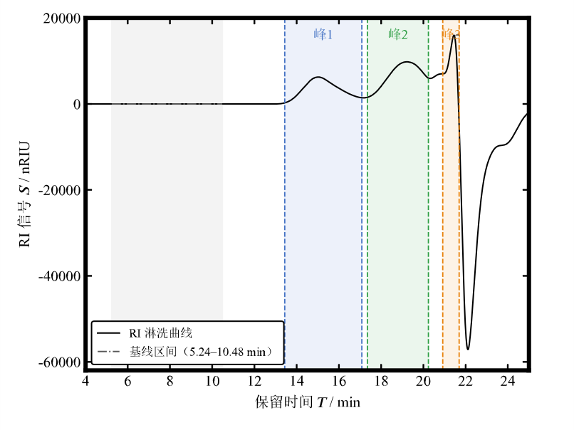
图 1 样品的 RI 淋洗曲线
三个峰的积分参数列于表 1。按保留时间由小到大，三个峰的峰顶分子量 M_{p} 分别约为 1.05×10⁵、1.1×10³ 与 1.8×10² g/mol，符合 GPC 中大分子先淋出的分离规律。峰 1 为聚合物主峰；峰 2、峰 3 保留时间长、分子量极低，应该为为样品中的低分子量组分（详见 4.1 节讨论）。以 RI 面积近似质量分数计，聚合物级分（峰 1）仅占总积分面积的 31.5%，峰 2 与峰 3 分别占 48.6% 与 19.9%，即该样品中约三分之二的 RI 响应来自低分子量组分。
表 1 各色谱峰的积分区间与峰参数
峰编号 | 积分区间 t/min | 峰顶 t/min | 峰面积/(mV·s) | 峰高/mV | 面积分数/% | Mp/(g/mol)
1 | 13.44–17.09 | 15.03 | 762 159 | 6 264 | 31.50 | 105 309
2 | 17.34–20.24 | 19.22 | 1 175 102 | 9 827 | 48.56 | 1 073
3 | 20.92–21.69 | 21.45 | 482 574 | 16 039 | 19.94 | 183

3.2 分子量分布曲线
图3为全样品的微分质量分布曲线，。图 3 中三个峰在 lg M 轴上清晰分开：峰 1 分布在 lg M ≈ 4.0–5.8，跨约 1.8 个数量级，分布较宽；峰 2（lg M ≈ 2.6–3.9）与峰 3（lg M ≈ 2.2–2.5）均为窄尖峰。进一步证明本样品中含有大量小分子杂质。
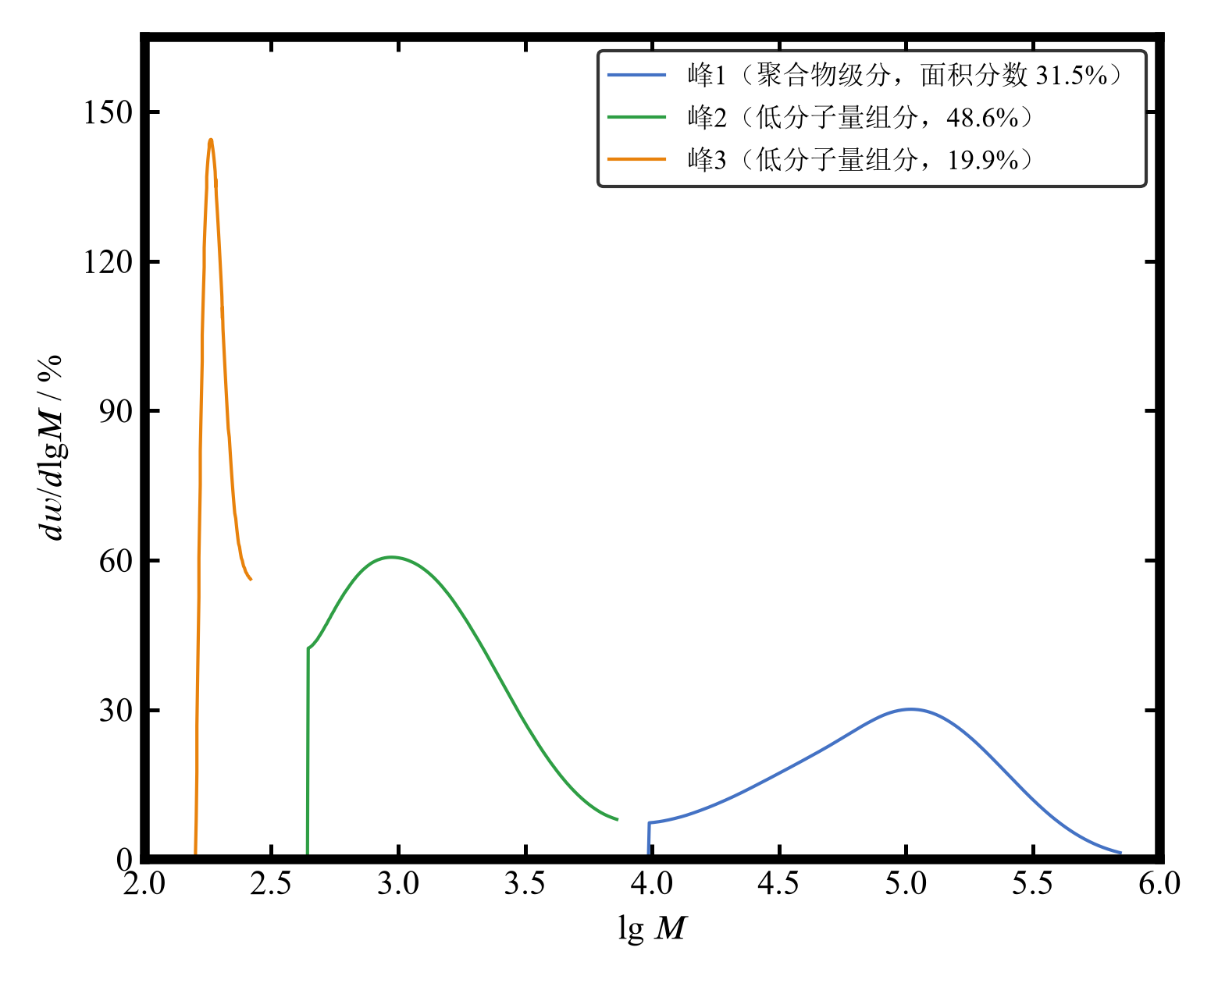
图 2 全样品微分分子量分布

3.3 平均分子量计算
软件积分得到的各峰平均分子量与分散系数列于表 2。
表 2 各峰平均分子量
峰编号 | Mp/(g/mol) | Mn/(g/mol) | Mw/(g/mol) | Mz/(g/mol) | Mv/(g/mol) | d = Mw/Mn
1 | 105 309 | 51 259 | 117 475 | 215 663 | 105 321 | 2.292
2 | 1 073 | 1 071 | 1 651 | 2 634 | 1 535 | 1.542
3 | 183 | 198 | 201 | 205 | 201 | 1.015
若把三个峰合并统计，样品的表观数均、重均分子量分别为 M_{n} = 682 g/mol、M_{w} = 37 682 g/mol，表观分散系数高达 55.3。该值把低分子量组分与聚合物主峰混在一起，仅反映整体分布极宽，不能代表聚合物级分本身的聚合度分散性；表征聚合物时应以峰 1 结果为准。

4 结果与讨论

4.1 分子量分布特征与低分子量组分
聚合物级分（峰 1）M_{p} = 105 309 g/mol，与进样信息中预期值 10⁵ g/mol 一致；M_{n} = 51 259 g/mol、M_{w} = 117 475 g/mol 的量级表明该级分以 10⁴–10⁵ g/mol 的链为主。分散系数 2.29 大于 2，属自由基聚合产物的典型宽度。微分分布显示峰 1 高分子量一侧存在明显尾部，使 M_{z}（215 663 g/mol）远大于 M_{w}，应当说明体系中含少量支化度低、增长充分的特长链。
峰 2（M_{p} ≈ 1.1×10³ g/mol）与峰 3（M_{p} ≈ 1.8×10² g/mol）合计贡献了约 68.5% 的 RI 面积。峰 3 的峰顶分子量 183 g/mol 介于苯乙烯单体（104 g/mol）与其二聚体（208 g/mol）之间，推测峰 2、峰 3 主要为残留单体、寡聚体及样品中的小分子添加剂；RI 检测器对上述组分同样响应，而其折光指数增量与聚苯乙烯本体可能略有差异，因此面积分数只是质量分数的近似。上述低分子量组分含量如此之高，可能与样品后处理不充分有关。

4.2 误差来源分析
基线与积分区间选取：本次实验明显积分峰信号偏弱，而且峰 2、峰 3 之间及峰 3 与溶剂系统峰之间的分离并不完全，峰的信号弱会影响实验结果，且积分起止点的选取带有主观性，引入偶然误差。
样品配制与前处理：样品浓度 5 mg/mL 偏高时柱内存在轻微黏度效应与浓度效应，可能使保留时间后移、分布变窄；样品中的小分子量分子占比较大，且分子量明显低于高分子正常分子量，说明样品的前处理未较好地对高分子进行提纯。

5 思考题

5.1 高分子的链结构、溶剂和温度为什么会影响凝胶渗透色谱的校正关系？
链结构（线形、支化、共聚组成）与溶剂、温度都会改变分子的扩张程度：同样分子量的支化分子比线形分子更紧凑，导致其流体力学体积更小，保留体积更大；而良溶剂、较高温度使线团扩张，保留体积减小。因此当被测聚合物与标样的链结构不同，或溶剂、温度改变时，同一保留体积对应的分子量随之改变，用原标定关系换算就会引入系统误差。

5.2 为什么在凝胶渗透色谱实验中，样品溶液的浓度不必准确配制？
GPC 定量的是各切片的相对含量，平均分子量与分布都由归一化量计算，洗脱曲线整体幅并不影响结果。但浓度仍需控制在适当范围：过稀则信号噪声比变差，小峰难以分辨；过浓则柱内黏度效应、分子间排斥使保留时间后移、峰形畸变，反而影响分子量的准确性。

5.3 通过 GPC 实验可以获得哪些实验结果？GPC 是相对法还是绝对法？
本实验可得到：淋洗曲线及各峰保留时间、基线与积分区间；标定曲线；各切片分子量与微分、累积分子量分布曲线；数均、重均、粘均、z 均等平均分子量及分散系数；各色谱组分的相对含量。普通 GPC（本实验）需要用标样标定保留时间–分子量关系后才能换算分子量，结果依赖于标样与标定条件，属于相对法；只有联机光散射或粘度检测配合普适校正，才能不依赖标样得到绝对分子量。

6 结论
本实验采用凝胶渗透色谱法测定了聚苯乙烯样品的相对分子质量及其分布。淋洗曲线上三个色谱峰的峰顶分子量随保留时间增大依次约为 1.05×10⁵、1.1×10³ 与 1.8×10² g/mol，直接验证了 GPC 依据分子流体力学体积进行分离、大分子先淋出的基本规律。聚合物主峰 M_{p} = 105 309 g/mol、M_{n} = 51 259 g/mol、M_{w} = 117 475 g/mol，分散系数 d = 2.29，与自由基聚合聚苯乙烯 d > 2 的典型分散宽度及 10⁵ g/mol 的预期分子量量级相符，以 RI 面积分数近似组分含量时，聚合物级分仅占 31.5%，两个低分子量峰合计约 68.5%（推测为残留单体、寡聚体及小分子添加剂），说明该样品前处理提纯不足。

参考文献
[1] 高分子物理实验课程组. 高分子物理实验讲义（2026 版）[Z]. 华南理工大学前沿软物质学院, 2026: 实验七.

